Учреждение образования

«БЕЛОРУССКИЙ ГОСУДАРСТВЕННЫЙ ТЕХНОЛОГИЧЕСКИЙ УНИВЕРСИТЕТ»

Факультет информационных технологий

Кафедра информационных систем и технологий

**Лабораторная работа № 4**

«Инфраструктура Docker»

Выполнил:

Студент: Водчиц Анастасия

ФИТ 3 курса 1 группы

Преподаватель: Сазонова Д.В.

Минск 2025

**Цель:** освоить навыки развертывания контейнера из образа и его настройки в среде docker, передачи файлов между операционной системой и контейнером docker, запуска интерактивных приложений внутри контейнера и управления контейнером.

**Docker** — это платформа, которая **упаковывает** приложение и все его зависимости (библиотеки, настройки) в **изолированный контейнер**.

**Главная идея:** Приложение в контейнере будет работать **одинаково** где угодно, решая проблему "у меня работает, а у тебя нет".

**Задачи:**

1. **на виртуальной машине через утилиту apt установить клиентский пакет docker и серверный пакет dockerd;**

Обновляем пакеты на виртуальной машине

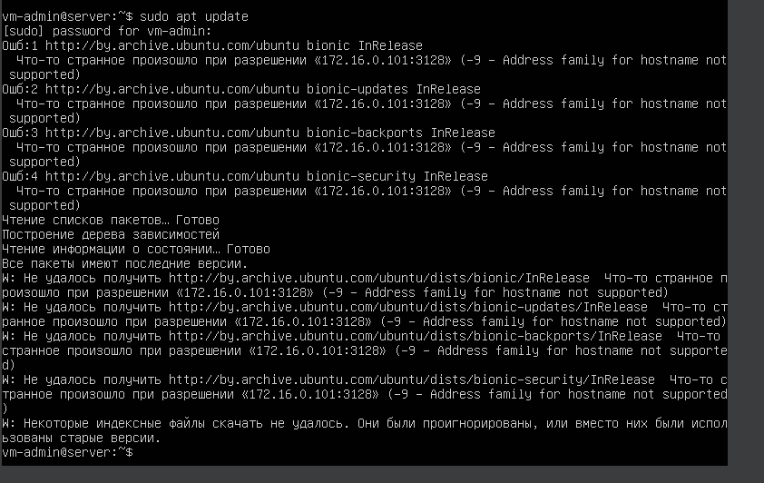

Эта команда устанавливает на Linux с правами администратора (sudo):

1. docker.io: Сам Docker (основной движок для запуска контейнеров).
2. docker-compose: Инструмент для удобного управления несколькими связанными Docker-контейнерами (например, веб-сервер + база данных).

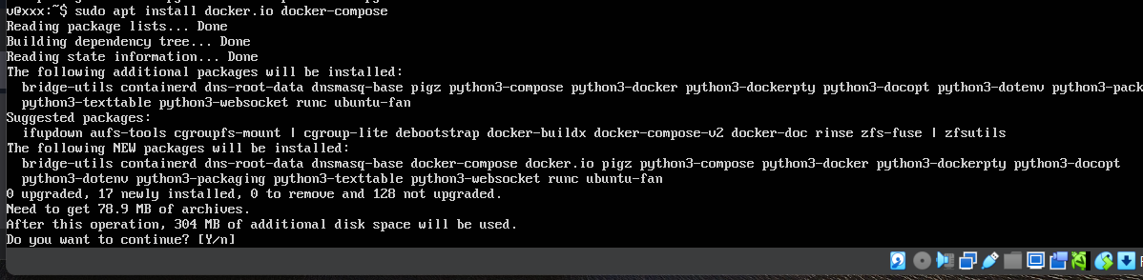

sudo systemctl start docker - Запустите службу Docker

sudo systemctl enable docker - Включите службу

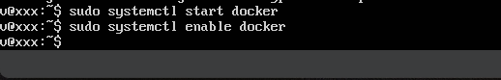

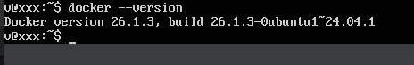

1. **. при использовании университетской сети сконфигурировать dockerd на использование прокси-сервера 172.16.0.101:3128;**
2. sudo mkdir -p /etc/systemd/system/docker.service.d:
   * Создает директорию /etc/systemd/system/docker.service.d.
   * Эта директория используется для дополнительных (переопределяющих) настроек системного сервиса Docker, управляемого systemd. Опция -p создает родительские директории, если их нет.
3. sudo nano /etc/systemd/system/docker.service.d/http-proxy.conf:
   * Открывает (или создает) файл http-proxy.conf в этой директории с помощью текстового редактора nano.
   * Цель — добавить или изменить конфигурацию Docker, в данном случае (http-proxy.conf), для настройки HTTP/HTTPS прокси, который Docker будет использовать (например, для скачивания образов).



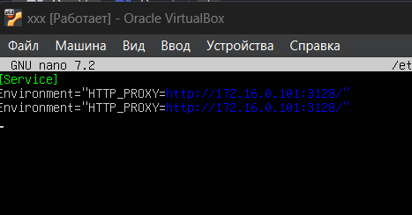

1. sudo systemctl daemon-reload: Заставляет систему перечитать измененные файлы конфигурации служб.
2. sudo systemctl restart docker: Перезапускает службу Docker, чтобы она начала работать с примененными новыми настройками.

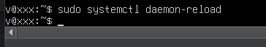

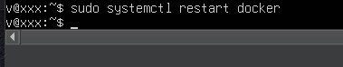

1. **выполнить установку ERP-системы odoo с помощью docker и инструкций на сайте hub.docker.com, согласиться на внесение в базу данных демонстрационных данных;**

Odoo — это ERP-система (Enterprise Resource Planning), то есть комплекс интегрированных бизнес-приложений для управления основными процессами компании.

mkdir ~/odoo && cd ~/odoo - Создайте директорию для проекта Odoo

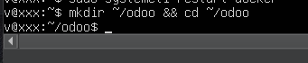

Что такое docker-compose.yml?

Это конфигурационный файл для инструмента Docker Compose. Он описывает, как запустить одно или несколько связанных Docker-контейнеров (сервисов), их настройки, связи между ними (сети), используемые диски (тома) и другие параметры.

* web: Запускает Odoo (odoo:latest), делает его доступным на порту 8069 и настраивает подключение к базе данных с именем хоста db и пользователем/паролем odoo/odoo. Зависит от запуска сервиса db.
* db: Запускает базу данных PostgreSQL версии 13 (postgres:13) и создает пользователя odoo с паролем odoo.
* Odoo (web) будет автоматически подключаться к базе данных (db), так как они настроены для работы в одной сети Docker Compose.

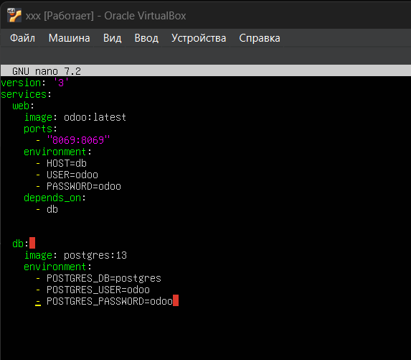

Эта команда запускает все сервисы (контейнеры), описанные в файле docker-compose.yml в текущей директории, в фоновом режиме (-d).



1. **сконфигурировать ERP-систему odoo на использование SMTP-сервера postfix, входящего в состав пакета iRedMail, для отправки e-mail;**
2. Войдите в админ-панель Odoo.
3. Перейдите в Настройки > Технические > Электронная почта > SMTP-серверы.
4. Добавьте новый SMTP-сервер с параметрами:
   * SMTP-сервер: postfix (или IP-адрес вашего сервера Postfix)
   * Порт: 25
   * Логин и Пароль: если требуется аутентификация, укажите данные от почтового ящика.

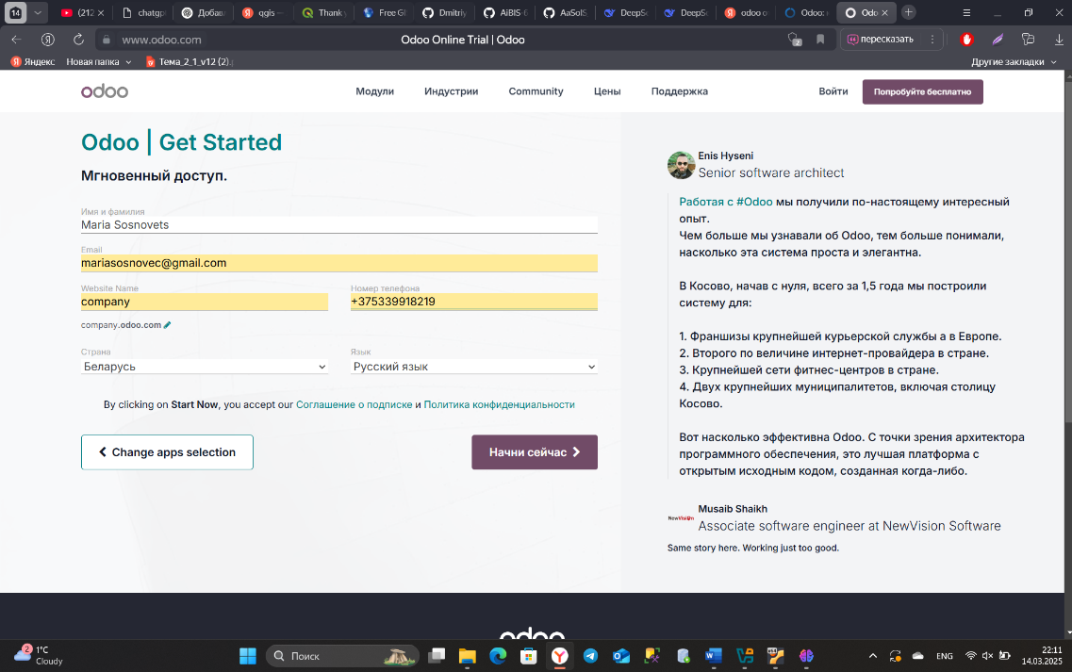

1. **сконфигурировать SMTP-сервер postfix на прием писем из docker-контейнера с ERP-системой odoo;**

По умолчанию Postfix может не ретранслировать (relay) письма с произвольных IP-адресов (таких как IP-адрес контейнера Docker) без аутентификации. Этот шаг настраивает Postfix доверять и ретранслировать письма, исходящие из сети Docker.

/etc/postfix/main.cf — это **главный конфигурационный файл** почтового сервера **Postfix**.

Параметр mynetworks в main.cf определяет список доверенных сетевых адресов, с которых Postfix будет ретранслировать почту, не требуя SMTP-аутентификации.

|  |
| --- |
| mynetworks = 127.0.0.0/8 [::1]/128 172.17.0.0/16 |

|  |
| --- |
| sudo systemctl restart postfix - Перезапускает службу Postfix *на машине почтового сервера* |

1. **создать почтовый ящик на почтовом сервере с помощью панели iRedAdmin;**

Использовать веб-интерфейс iRedAdmin (часть пакета iRedMail) для создания фактического почтового ящика, который Odoo может использовать для отправки, или который будут иметь пользователи внутри Odoo.

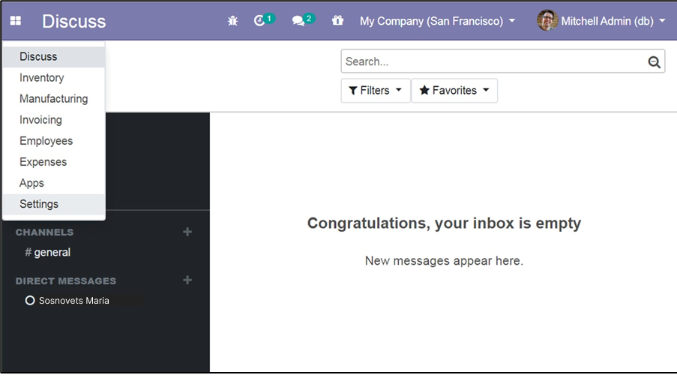

1. **создать пользователя в ERP-системе odoo, назначить ему права на использование только бухгалтерских компонентов, выслать подтверждение на созданный почтовый ящик;**
2. Войдите в Odoo как администратор.
3. Перейдите в Пользователи > Создать.
4. Заполните данные пользователя, назначьте права только на бухгалтерские компоненты.
5. Укажите почтовый адрес, созданный в iRedAdmin, и отправьте приглашение.
6. **выполнить регистрацию пользователя в ERP-системе odoo, перейдя по ссылке в полученном на почтовый ящик письме и заполнив регистрационную форму.**

Новому пользователю необходимо принять приглашение и установить свой пароль.

* Проверить почтовый ящик на наличие письма с приглашением, отправленного Odoo.
* Нажать на ссылку приглашения в письме.
* Заполнить регистрационную форму (обычно установка пароля) на сайте Odoo.

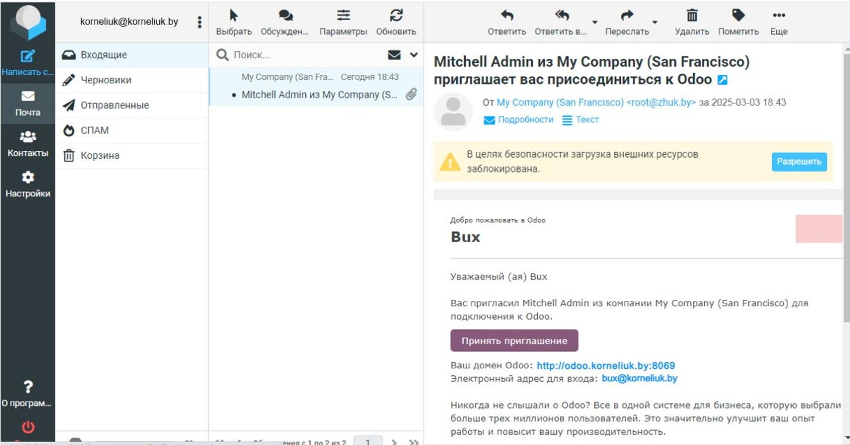

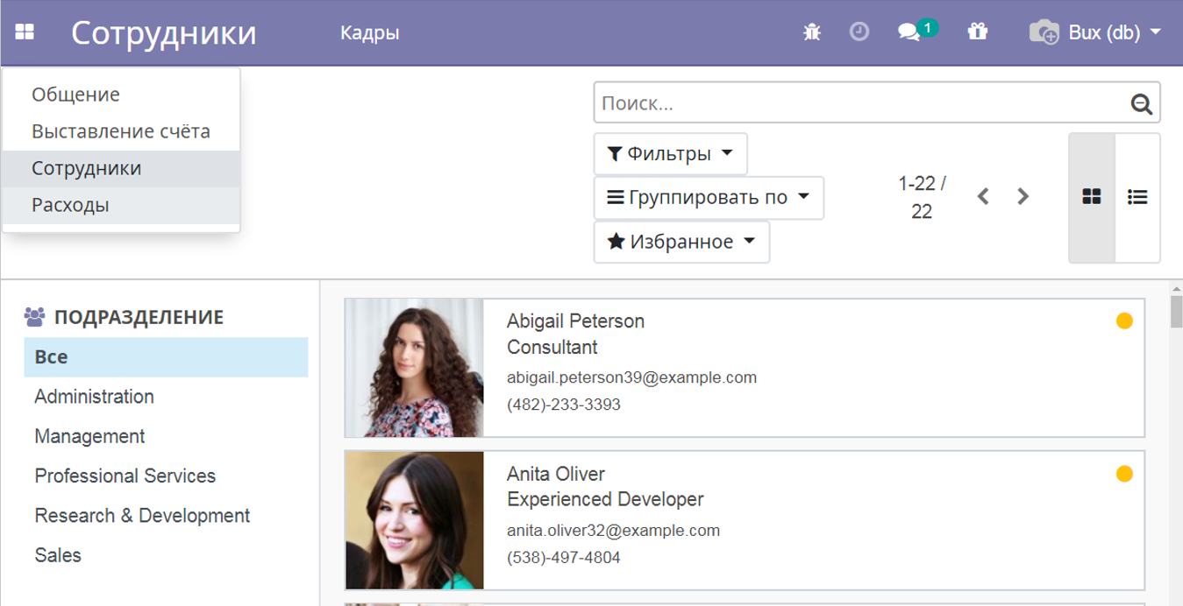

1. **определите пути в ОС Ubuntu и внутри контейнера odoo к папке, используемой odoo для размещения дополнительных модулей, с помощью команды**

* Необходимо знать, где Odoo ожидает размещения пользовательских модулей, чтобы новый модуль мог быть загружен.
* docker inspect odoo извлекает подробную низкоуровневую информацию о контейнере odoo (сети, тома, конфигурация и т. д.) в формате JSON. Перенаправление (|) в less позволяет прокручивать вывод.



1. **запустите командную строку bash внутри контейнера командой**

docker exec -it odoo /bin/bash



1. **создайте заготовку модуля в папке для дополнительных модулей командой**

* Эта команда использует встроенный инструмент Odoo для создания каркаса (scaffold), чтобы сгенерировать базовую структуру каталогов и шаблонные файлы для нового модуля с именем test_module. Она пытается создать его в каталоге /mnt/extra-addons/ *внутри* контейнера.

odoo scaffold test_module /mnt/extra-addons/

1. **выйдите из командной строки внутри контейнера командой**

exit

1. **на физической машине для удобства редактирования исходного кода модуля скачайте исходный код odoo c github:**

git clone https://github.com/odoo/odoo.git

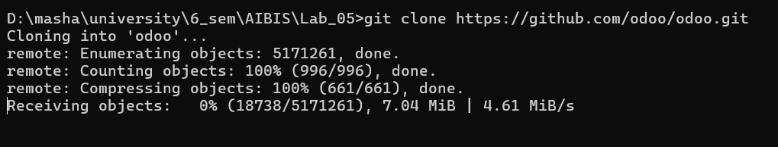

1. **распакоуйте скачанный исходный код в отдельную папку;**
2. **скопируйте по FTP с виртуальной машины созданную ранее заготовку модуля (папку)** test_module **на физическую машину в папку** /addons **внутри папки с исходным кодом odoo; не перепутайте с папкой** /odoo/addons**;**

Перенести каталог test_module (созданный odoo scaffold внутри контейнера, в /mnt/extra-addons/) с ВМ/контейнера на локальную машину разработки.

1. **для редактирования исходного кода модуля на языке Python целесообразно скачать и установить среду разработки PyCharm Community Edition, при установке поставьте галочку «Add “Open Folder as Project”»;**
2. **нажмите правой кнопкой мыши по папке с исходным кодом odoo и выберите пункт «Open Folder as PyCharm Community Edition Project»;**
3. **на панели Project найдите заготовку модуля (папку);**
4. **в первую очередь необходимо обеспечить хранение номеров счетов работников с помощью модели, поэтому отредактируйте файл** /models/models.py **внутри папки с заготовкой модуля следующим образом для добавления поля** iban **к существующей модели** hr.employee**:**

Чтобы расширить структуру данных существующей модели Odoo (hr.employee - Сотрудник), добавив новое поле (iban - Международный номер банковского счета).

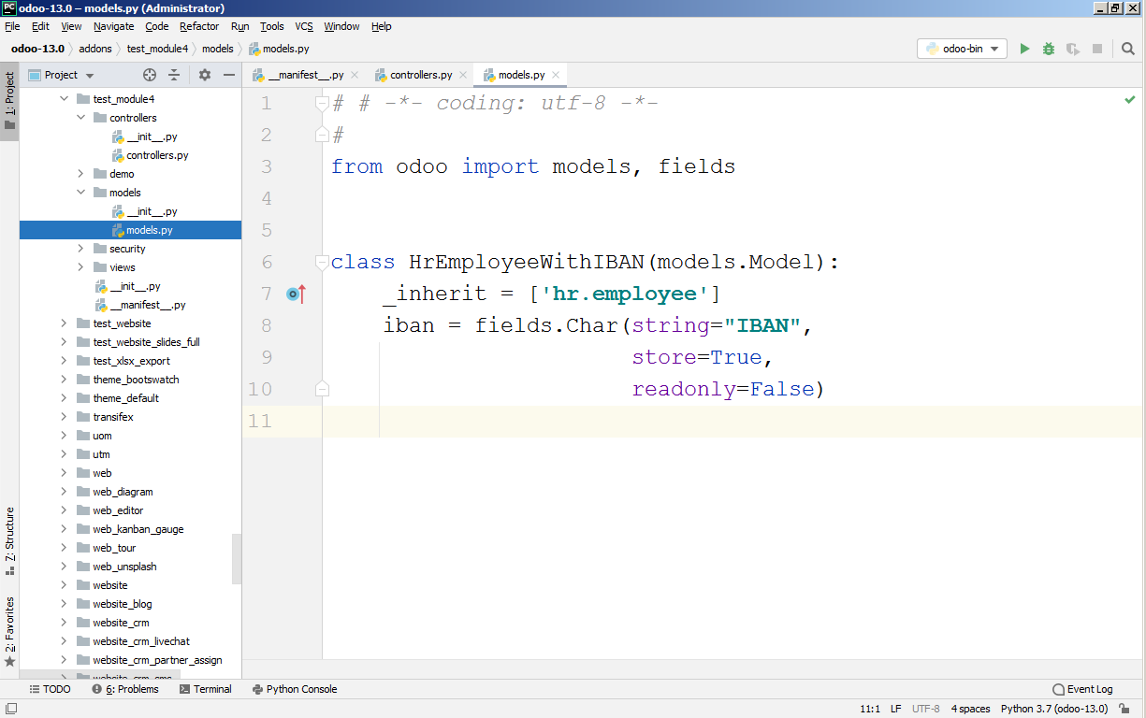

Этот код определяет новый класс Python, который наследует (_inherit) существующую модель hr.employee. Он добавляет новое поле с именем iban типа Char. string="IBAN" устанавливает метку, отображаемую в UI. store=True делает его реальным столбцом в базе данных. readonly=False гарантирует возможность редактирования (что является поведением по умолчанию, но здесь указано явно).

1. **для обеспечения возможности редактирования номера счета на веб-страницах odoo добавьте вкладку с полем для ввода/вывода номера счета в существующее представление** hr.view_employee_form**, например, после вкладки** personal_information**, отредактировав файл** /views/views.xml **следующим образом:**

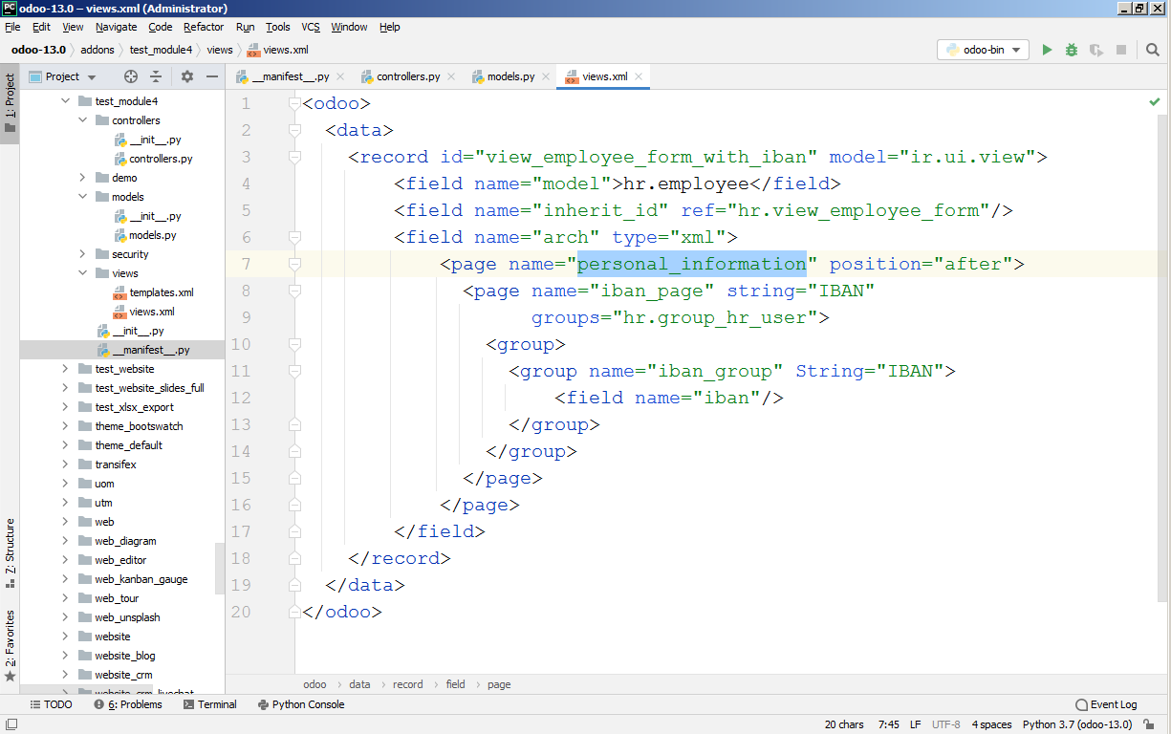

* **Что:** Изменить файл XML-представления.
* **Зачем:** Чтобы сделать новое поле iban видимым и редактируемым в пользовательском интерфейсе Odoo, в частности, в форме сотрудника. Это включает добавление новой вкладки в форму.

1. **поскольку наше расширяющее представление привязывается к модели из модуля** hr**, укажите данный модуль в списке зависимостей нашего модуля в файле** __manifest__.py**:**

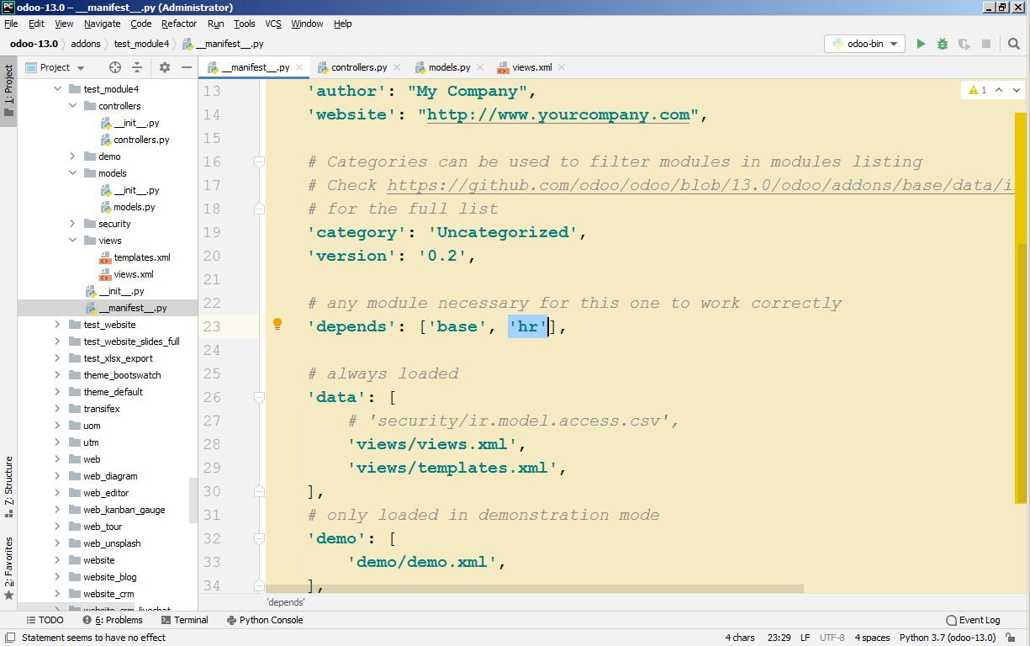

* Отредактировать файл __manifest__.py.
* Этот файл описывает модуль для Odoo. Ключ depends перечисляет другие модули, которые должны быть установлены перед установкой текущего модуля. Поскольку пользовательский модуль изменяет модель и представление hr.employee, hr должен быть указан как зависимость. Также требуется base (обычно неявно, но рекомендуется указывать). Ключ data перечисляет XML-файлы (например, views/views.xml), определяющие представления, действия и т. д., которые необходимо загрузить при установке или обновлении модуля.

1. **для импорта в клиент-банк требуется генерировать простой текстовый файл, поэтому требуется использовать не представление, а контроллер; создайте в файле** /controllers/controllers.py **контроллер с привязанным к определенному URL методом** index**, перебирающим всех работников, суммирующим для каждого работника оплату по всем действующим на текущую дату контрактам, формирующим файл из трех колонок, разделенных пробелами (IBAN, сумма выплат по контрактам, ФИО работника) и добавляющим перед файлом заголовок**Content-Disposition **для загрузки этого файла, а не открытия в браузере:**

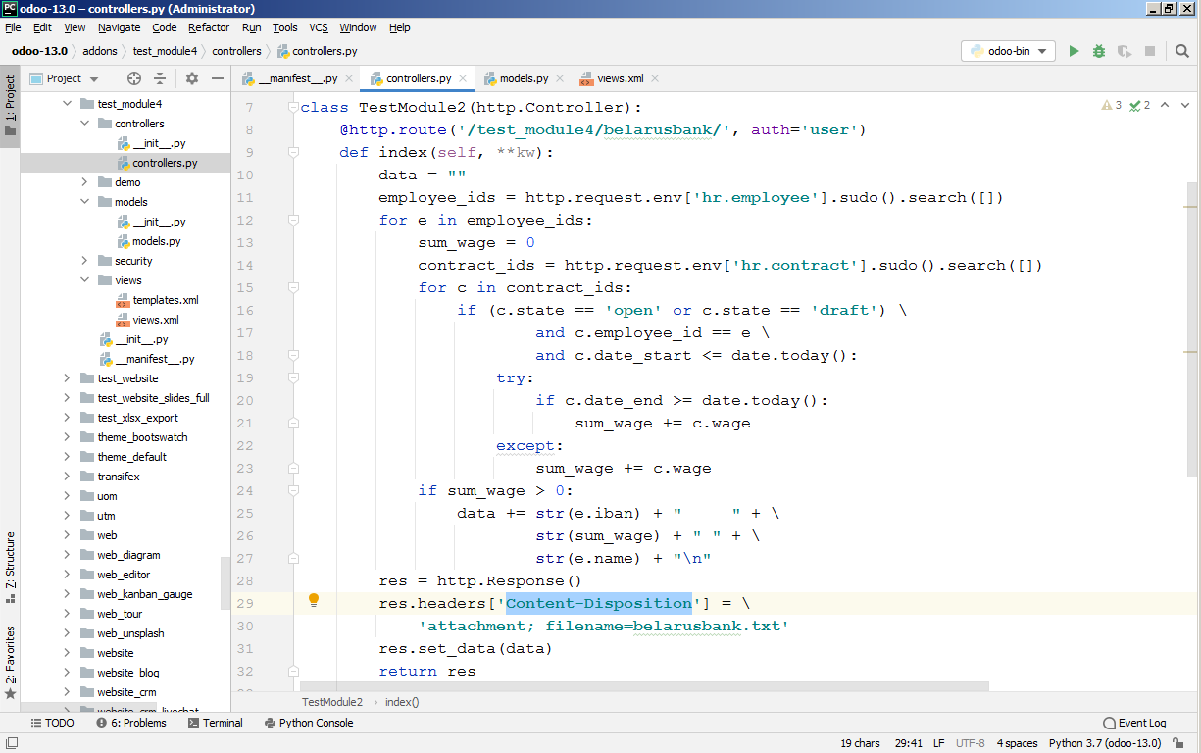

Цель — сгенерировать загружаемый текстовый файл, отформатированный для системы «клиент-банк»

Этот контроллер определяет URL /test_module4/belarusbank/. При доступе к нему выполняется метод index. Он перебирает всех сотрудников, затем их активные контракты, суммируя wage из контрактов, действительных на сегодня. Для сотрудников с ненулевой общей зарплатой *и* имеющих IBAN, он форматирует строку с IBAN, общей зарплатой и именем. Наконец, он создает HTTP-ответ, содержащий эти отформатированные текстовые данные, и устанавливает заголовки, чтобы браузер загрузил их как belarusbank.txt. sudo() используется повсеместно, подразумевая, что код может выполняться пользователем без полных прав на чтение всех данных сотрудников/контрактов напрямую.

1. **добавьте в созданное ранее представление в файле** /views/views.xml **ссылку на метод созданного контроллера:**

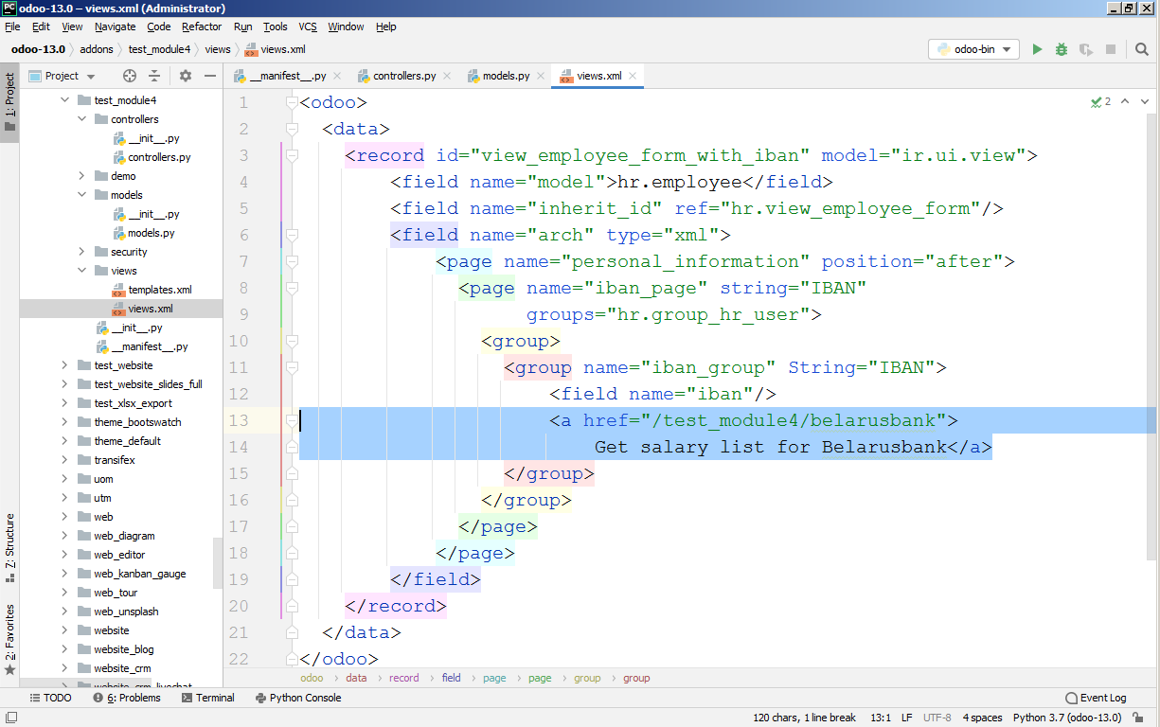

Это добавляет простую HTML-ссылку <a> внутрь ранее определенной группы «IBAN» в представлении формы сотрудника. Атрибут href указывает непосредственно на URL, обрабатываемый контроллером (/test_module4/belarusbank/). target="_blank" открыл бы его в новой вкладке, хотя для загрузки это может быть не строго необходимо.

1. **сохраните все отредактированные файлы;**
2. **передайте отредактированный модуль обратно на виртуальную машину, в папку для дополнительных модулей odoo; при отсутствии прав на запись выдайте права на папку командой** chmod **всем пользователям;**

Скопировать весь каталог test_module с локальной машины разработки обратно на ВМ, поместив его в каталог, который Odoo отслеживает на предмет пользовательских аддонов

1. **для загрузки информации о новом модуле в odoo перезапустите контейнер командами**

docker stop odoo

docker start odoo

1. **для установки собственного модуля включите режим разработчика в настройках odoo;**

Он включается переходом в Настройки и нажатием «Активировать режим разработчика»

1. **установите созданный модуль через пункт главного меню «Приложения», найти свой модуль можно по названию с помощью панели поиска;**

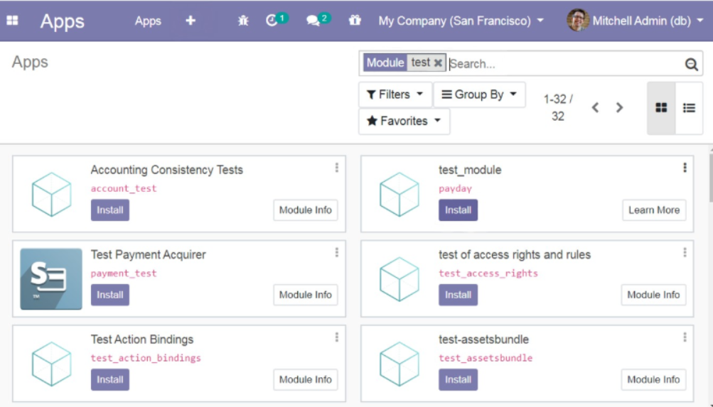

* Перейти в меню Приложения в Odoo. Нажать «Обновить список приложений». Найти пользовательский модуль. Нажать «Установить».

1. **найдите сотрудников с действующими на текущую дату контрактами и внесите им IBAN;**

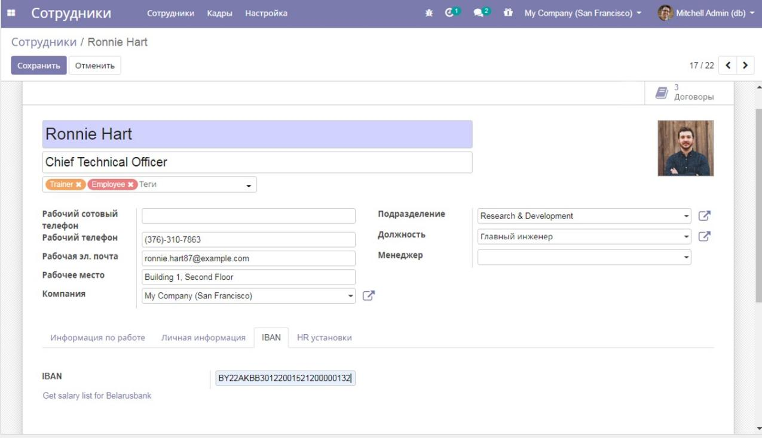

* Перейти в приложение Сотрудники, отредактировать нескольких сотрудников, у которых есть действующие контракты, перейти на только что добавленную вкладку «IBAN» и ввести для них действительные IBAN.

1. **найдите хотя бы одного сотрудника с несколькими действующими на текущую дату контрактами или добавьте новый контракт сотруднику с одним действующим контрактом;**

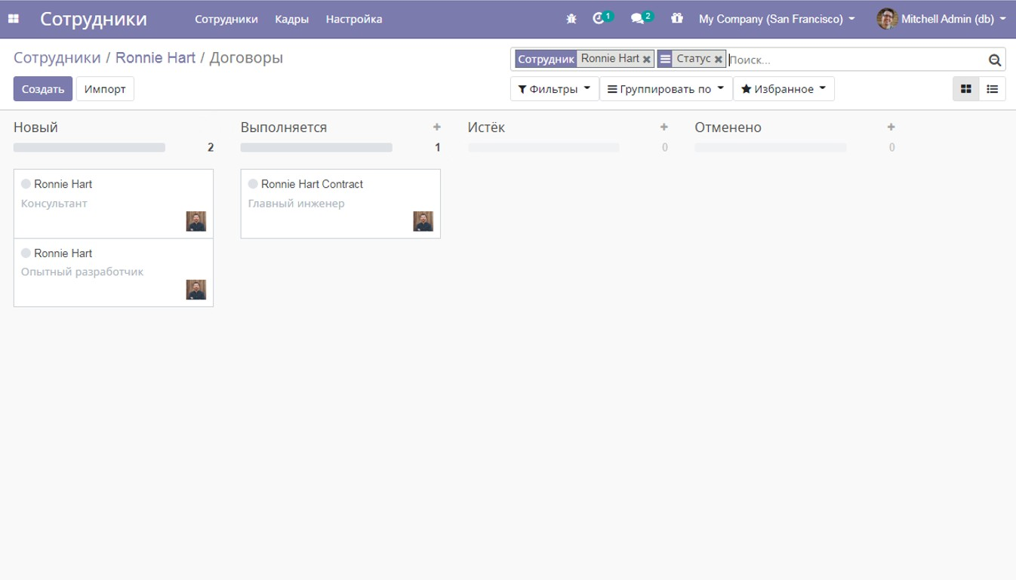

* Убедиться, что хотя бы у одного сотрудника есть более одного контракта, активного на сегодня, или создать дополнительный активный контракт для сотрудника.

1. **нажмите на ссылку «Get salary list for Belarusbank» и убедитесь в корректности формирования списка на выплату зарплат: сотрудник с несколькими действующими контрактами не должен повторяться, для него должна быть указана сумма выплат по всем действующим контрактам.**

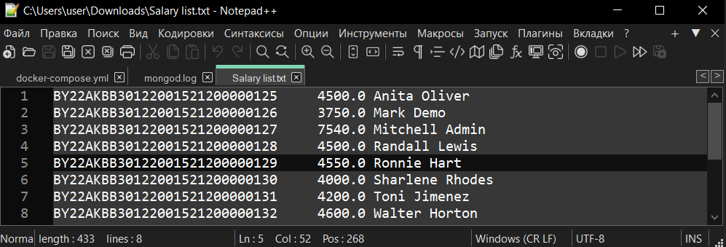

* Перейти в форму сотрудника (например, Ronnie Hart), нажать на ссылку «Get salary list for Belarusbank». Это должно запустить загрузку файла belarusbank.txt. Открыть загруженный файл и проверить его содержимое.
* Файл содержит строки для нескольких сотрудников, каждая с IBAN, числовым значением (суммарная зарплата) и именем сотрудника. Ronnie Hart появляется только один раз с зарплатой 4550.0, что указывает на то, что суммирование сработало правильно.